UNIVERSIDAD DE SAN BUENAVENTURA
Optativa II · Ingeniería de Software
MARKETPLACE
Documento de Arquitectura y Diseño
SDD — Descripción del diseño de software de Marketplace
Basado en IEEE 1016-2009 / ISO/IEC/IEEE 42010 · Código MKT-SAD-001 · Versión 2.0
Integrante | Rol Scrum
Sarah Isabella Peña | Product Owner
Juan Carlos Diaz | Scrum Master
Sebastian Grande Moreno | Developer
Docente: Ing. Jairo Armando Salcedo Aranda
Bogotá D.C., 3 de noviembre de 2026

Control de versiones
Versión | Fecha | Autor | Descripción
1.0 | 02/11/2026 | Equipo Marketplace | Versión inicial: autenticación, catálogo, carrito, pedidos y chatbot.
2.0 | 03/11/2026 | Equipo Marketplace | Perfiles Comprador y Administrador, favoritos, historial de pedidos, panel y gestión de catálogo.

Tabla de contenido
Control de versiones 2
Tabla de contenido 2
1. Introducción 3
1.1 Propósito 3
1.2 Alcance 3
1.3 Partes interesadas y preocupaciones 3
2. Vista lógica — Arquitectura 3
2.1 Capas 4
3. Vista de desarrollo — Paquetes 4
4. Vista de datos 6
5. Vista de clases 7
6. Vista de procesos — Flujos clave 7
6.1 Inicio de sesión y asignación de rol 7
6.2 Compra 7
6.3 Gestión de producto (Administrador) 8
7. Decisiones de diseño 8
8. Seguridad 8

1. Introducción

1.1 Propósito
Describe la arquitectura, los componentes, el modelo de datos y las decisiones de diseño de Marketplace v2.0, incluyendo los nuevos perfiles Comprador y Administrador.

1.2 Alcance
Cubre la aplicación Android (módulo app) y su integración con Firebase. No cubre la consola de Firebase ni el pipeline de Azure, documentados en el Manual de instalación.

1.3 Partes interesadas y preocupaciones
Parte interesada | Preocupación
Product Owner | Que las funciones cubran a compradores y administradores.
Developer | Código mantenible, probado y fácil de extender.
Docente | Aplicación de estándares y buenas prácticas de ingeniería.
Usuario final | Rapidez, claridad y seguridad de su cuenta.

2. Vista lógica — Arquitectura
Se usa el patrón MVVM con UI declarativa: las pantallas Compose observan el estado de MarketViewModel, que orquesta Firebase, la persistencia local y la lógica de negocio. La lógica está en objetos Kotlin puros (sin Android), lo que permite probarla con JUnit sin emulador.
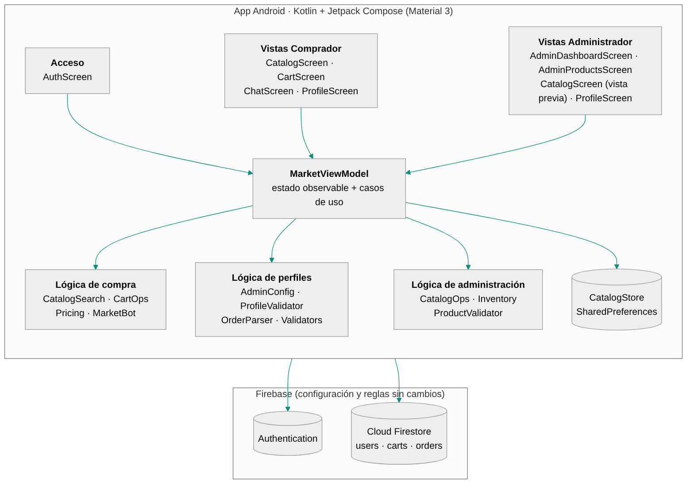
Figura 1. Arquitectura por capas

2.1 Capas
Capa | Responsabilidad | Elementos
Presentación | Dibujar el estado y capturar eventos del usuario. | AuthScreen, CatalogScreen, CartScreen, ChatScreen, ProfileScreen, AdminDashboardScreen, AdminProductsScreen, Theme
Estado / casos de uso | Mantener el estado observable, aplicar reglas y llamar a servicios. | MarketViewModel (AndroidViewModel)
Dominio (lógica pura) | Reglas de negocio deterministas y probadas. | CatalogSearch, CartOps, Pricing, Validators, AuthErrors, MarketBot, CatalogOps, Inventory, ProductValidator, ProfileValidator, OrderParser, AdminConfig
Datos | Modelos y persistencia. | Product, User, UserProfile, Role, ProductRepository, CatalogStore
Servicios externos | Identidad y base de datos en la nube. | Firebase Authentication, Cloud Firestore

3. Vista de desarrollo — Paquetes
app/src/main/java/com/optativa/marketplace/
├── MainActivity.kt # navegación según el rol
├── data/
│ ├── Product.kt # Product, User, UserProfile, ProductRepository
│ ├── Roles.kt # Role, AdminConfig
│ └── CatalogStore.kt # catálogo en SharedPreferences (JSON)
├── logic/
│ ├── Logic.kt # búsqueda, carrito, precios, validadores, errores
│ ├── MarketBot.kt # asistente Mari
│ ├── AdminLogic.kt # ProductValidator, CatalogOps, Inventory
│ └── ProfileLogic.kt # ProfileValidator, Initials, Dates, OrderParser
└── ui/
├── MarketViewModel.kt
├── AuthScreen.kt CatalogScreen.kt CartScreen.kt ChatScreen.kt
├── ProfileScreen.kt # perfil comprador / administrador
├── AdminScreens.kt # panel y gestión de productos
└── Theme.kt

4. Vista de datos
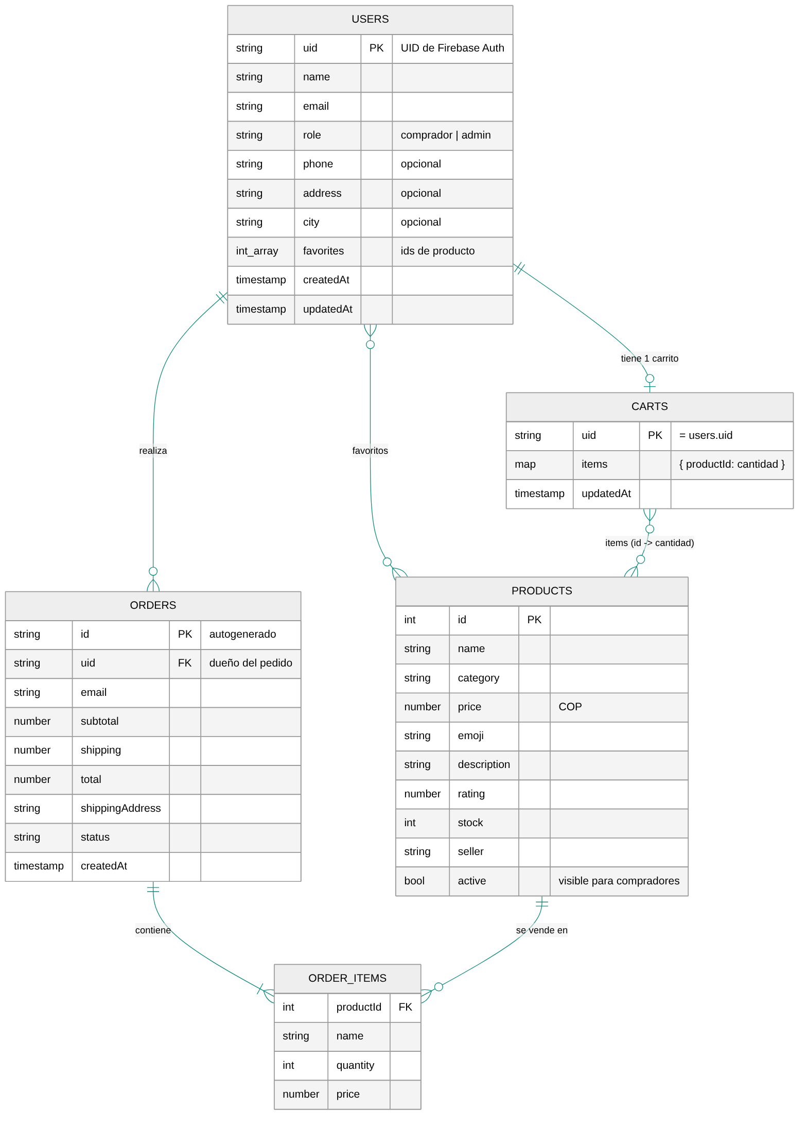
Figura 2. Modelo de datos (Firestore + catálogo local)
Colección / almacén | Clave | Contenido | Acceso (reglas)
users | uid | name, email, role, phone, address, city, favorites[], createdAt, updatedAt | Solo el dueño
carts | uid | items {productId: cantidad}, updatedAt | Solo el dueño
orders | id automático | uid, email, items[], subtotal, shipping, total, shippingAddress, status, createdAt | Crear y leer propios; no editar ni borrar
CatalogStore (local) | products_v1 | Lista JSON de productos con stock y estado activo | App en el dispositivo

5. Vista de clases
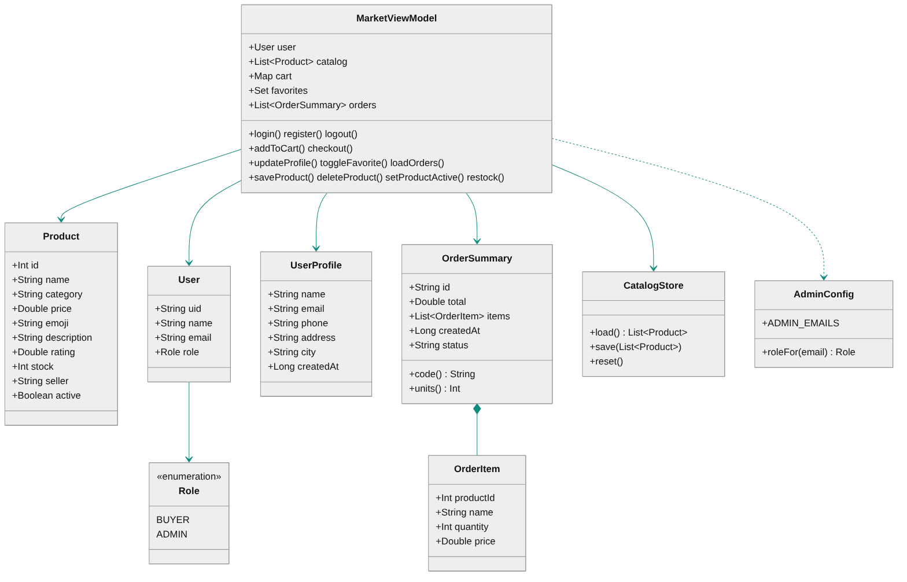
Figura 3. Diagrama de clases principal

6. Vista de procesos — Flujos clave

6.1 Inicio de sesión y asignación de rol
- AuthScreen llama a vm.login(email, password); se validan los datos con Validators.
- Firebase Auth autentica; toUser() calcula role = AdminConfig.roleFor(email).
- afterSignIn carga carts/{uid} y users/{uid} (perfil y favoritos); si el documento no tiene el campo role se completa con merge.
- MarketApp muestra la navegación del rol.

6.2 Compra
- El comprador agrega productos (CartOps.add respeta stock) y el carrito se guarda en carts/{uid}.
- checkout() arma el pedido con subtotal, envío, total y dirección del perfil y lo guarda en orders/{id}.
- CatalogOps.applyOrder descuenta el stock y CatalogStore lo persiste; el carrito se vacía y se recarga el historial.

6.3 Gestión de producto (Administrador)
- El formulario produce un ProductDraft; ProductValidator.validate devuelve el primer error o null.
- ProductValidator.toProduct crea el Product (id con CatalogOps.nextId).
- vm.saveProduct verifica isAdmin, aplica CatalogOps.upsert y guarda en CatalogStore.

7. Decisiones de diseño
ID | Decisión | Alternativas | Justificación
DD-01 | Rol por lista de correos en código (AdminConfig). | Campo role en Firestore; Custom Claims. | Las reglas actuales permiten al usuario editar su users/{uid}; los Custom Claims requieren backend. Se evita modificar Firebase.
DD-02 | Catálogo administrado en SharedPreferences. | Colección products en Firestore. | No requiere cambiar reglas de Firebase (restricción del proyecto). Se documenta como limitación R-01.
DD-03 | Lógica de negocio en objetos Kotlin puros. | Lógica dentro del ViewModel. | Permite 46 pruebas JUnit rápidas sin emulador.
DD-04 | Historial con whereEqualTo("uid") sin orderBy. | Consulta ordenada en servidor. | Evita crear índices compuestos; se ordena en el cliente con OrderParser.sort.
DD-05 | Un solo ViewModel compartido. | Un ViewModel por pantalla. | App pequeña; el estado (usuario, carrito, catálogo) es compartido entre pestañas.
DD-06 | Productos ocultos en vez de solo borrar. | Solo eliminar. | Permite retirar temporalmente un producto sin perder sus datos.

8. Seguridad
- Contraseñas gestionadas por Firebase Auth; nunca se almacenan en Firestore.
- Reglas de Firestore: cada usuario solo lee/escribe su perfil y carrito, y solo lee sus pedidos.
- Las funciones de administración verifican isAdmin en el ViewModel (requireAdmin) además de ocultarse en la interfaz.
- El campo role de Firestore es informativo; no concede permisos.

